Положения турецкого наследственного законодательства
Статья. 495 При отсутствии супруга(и), наследниками первой очереди являются дети покойного с разделением наследства в равной степени. При смерти одного из детей, внуки и правнуки наследуют в соответствующих долях по схеме:
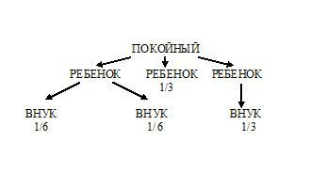
Статья. 496 При отсутствии супруга(и), детей или внуков, имущество наследуют отец и мать покойного в равных долях. При отсутствии одного из родителей наследство разделяется по следующей схеме:
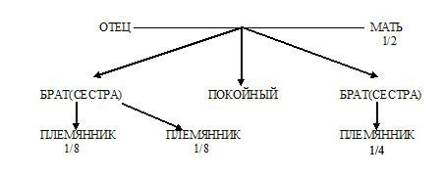
Статья. 497 При отсутствии супруга(и), детей, внуков и родителей, наследство разделяется между другими родлственниками по степени родства (дед-бабка, дядя-тетя) по следующей схеме:
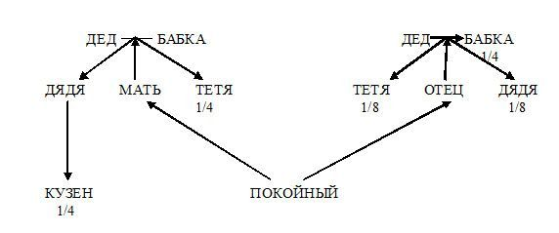
Статья. 498 Рожденные вне брака дети при условии их признания родителем или по решению суда признаются наследниками наравне с законнорожденными детьми.
Статья. 499 Если у покойного имеется супруг(а), то при отсутствии других родственников все наследство отходит ему(ей). Если же кроме супруга(и) есть и другие наследники, то наследство распределяется по следующим схемам:
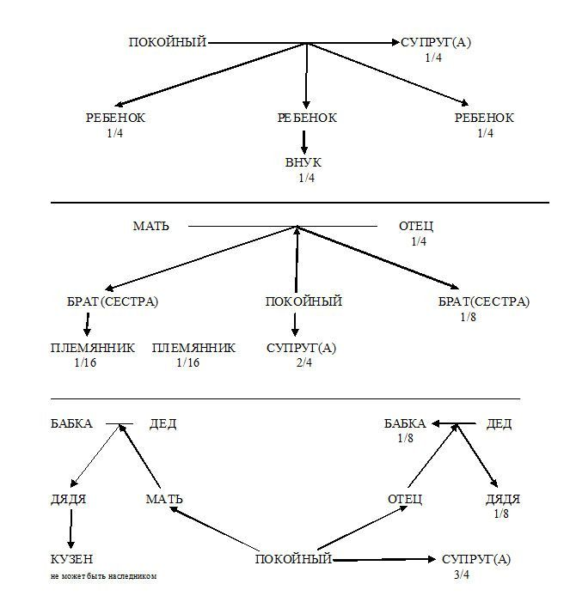
Примечания. Если супруг(а) не проживал(а) вместие с покойным и не может доказать свою тесную связь с ним, то может быть лишен(а) наследства. Разведенные супруги и невесты (женихи) не могут претендовать на наследство.
Статья. 500 Приемные дети обладают теми же правами, что и родные. Если у человека приемные родители, то они лишаются права стать его наследниками.
Статья. 501 При отсутствии наследников все имущество отходит государству.
Статья. 514 Каждый человек имеет право составить завещание в пользу любого другого человека или группы лиц. Завещание может быть в любой момент изменено или ликвидировано.
Статья. 584 Пропавшие без вести могут быть объявлены умершими при уверенном подозрении в смерти по истечении срока 5 лет, при отсутствии известий - по истечении срока 15 лет.Если в этом случае у пропавшего нет наследников, то имущество хранится государством в течение 10 лет, затем отходит в казну.
Статья. 593 Дело о наследстве ведет судья, котрый обязан:
-описать имущество
-принять меры по обеспечению его безопасности
-продать имущество при необходимости (раздел между наследниками, уплата долгов и сборов)
-выплатить долги и обязательства покойного
-уладить банковскую деятельность покойного
-обеспечить нормальную работу предприятий и организаций, принадлежавших покойному. Если это невозможно, то принять меры по заморозке их деятельности.
Данные меры судья принимает как лично, так и через своих официальных уполномоченных.
Статья. 594 Если наследников не обнаруживается, в течении года 2 раза в месяц судья делает объявления о наследстве в прессе. Если за это время не поступило претензий на наследство, то оно отходит государству.
Статья. 598 В течение месяца суд выдает наследникам свидетельство о праве на наследство, которое может быть оспорено в суде.
Статья. 604 Любой из наследников может отказаться от своей доли наследства в пользу любого другого наследника или государства, которое также признается законным наследником.

